파일명 : lab18, resultX.png(각각) - 저장하는 방법 : plot 영역에 그린 다음에 ggsave(“파일명”) 을 호출한다.

제출 메일 제목 : R-성명-lab18

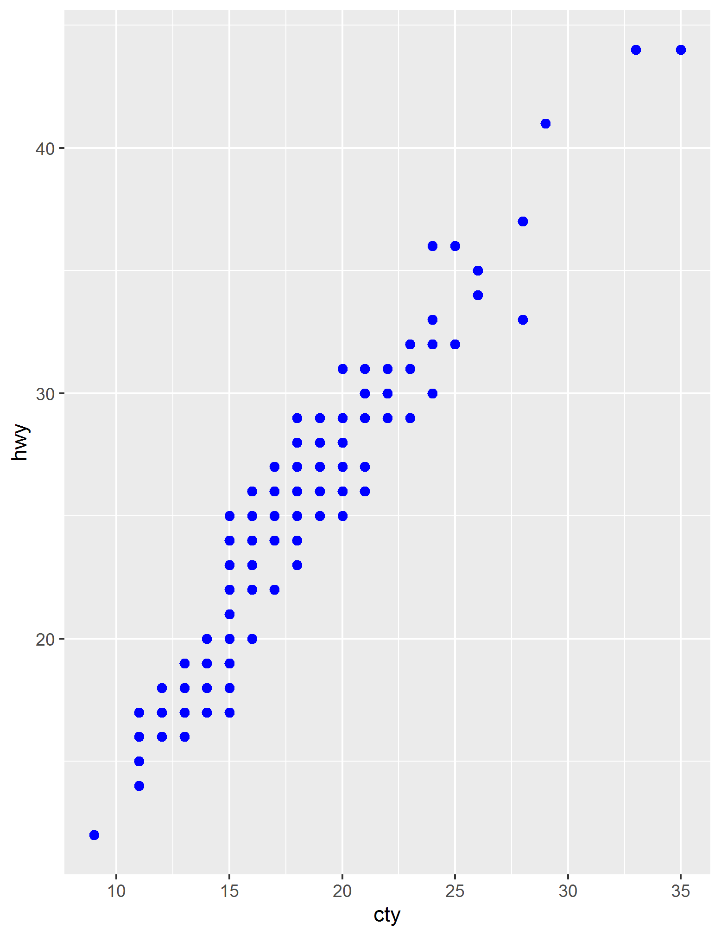[문제1]

mpg 데이터의 cty(도시 연비)와 hwy(고속도로 연비) 간에 어떤 관계가 있는지 알아보려고 한다.

오른쪽에 제시된 그래프를 참조하여 x축은 cty, y축은 hwy로 된 산점도를 그린다.

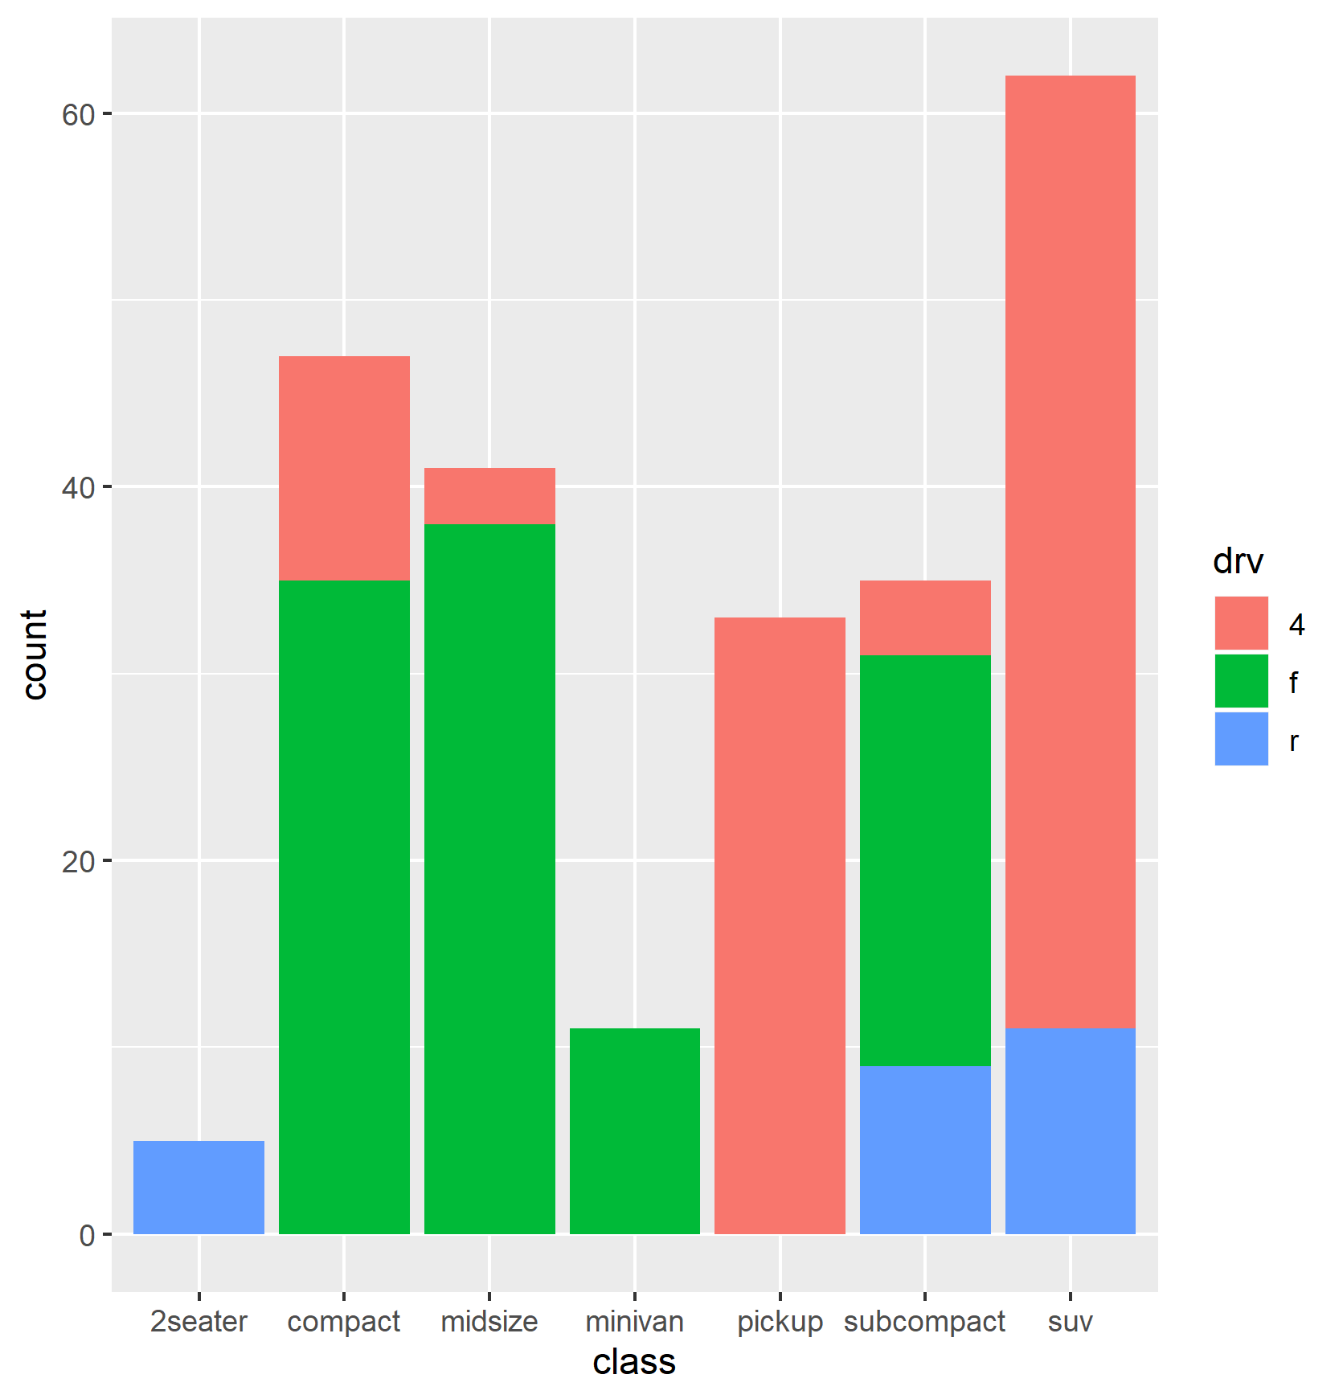

[문제2]

자동차 중에서 어떤 class(자동차 종류)가 가장 많은지 알아보려고 한다. 자동차 종류별 빈도를 표현한 막대 그래프를 만들어 본다.

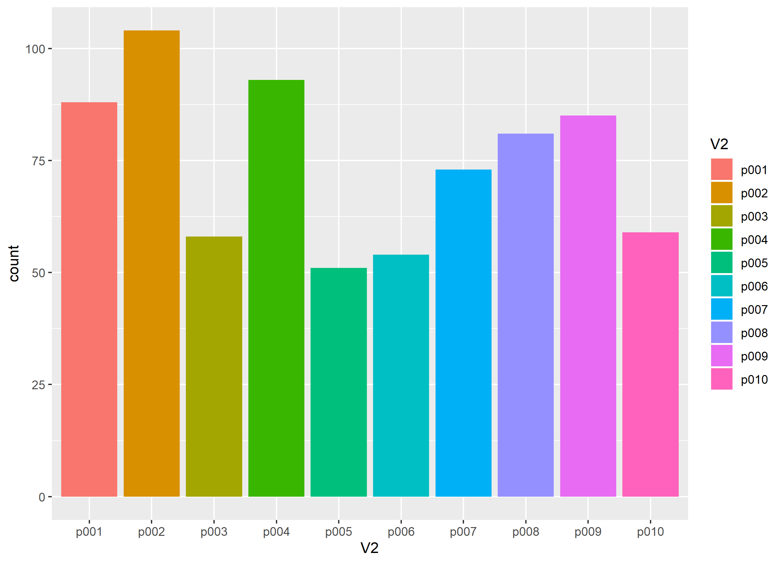[문제3] product_click.log 파일에서 클릭된 상품의 수를 적용한 바 그래프를 출력한다.

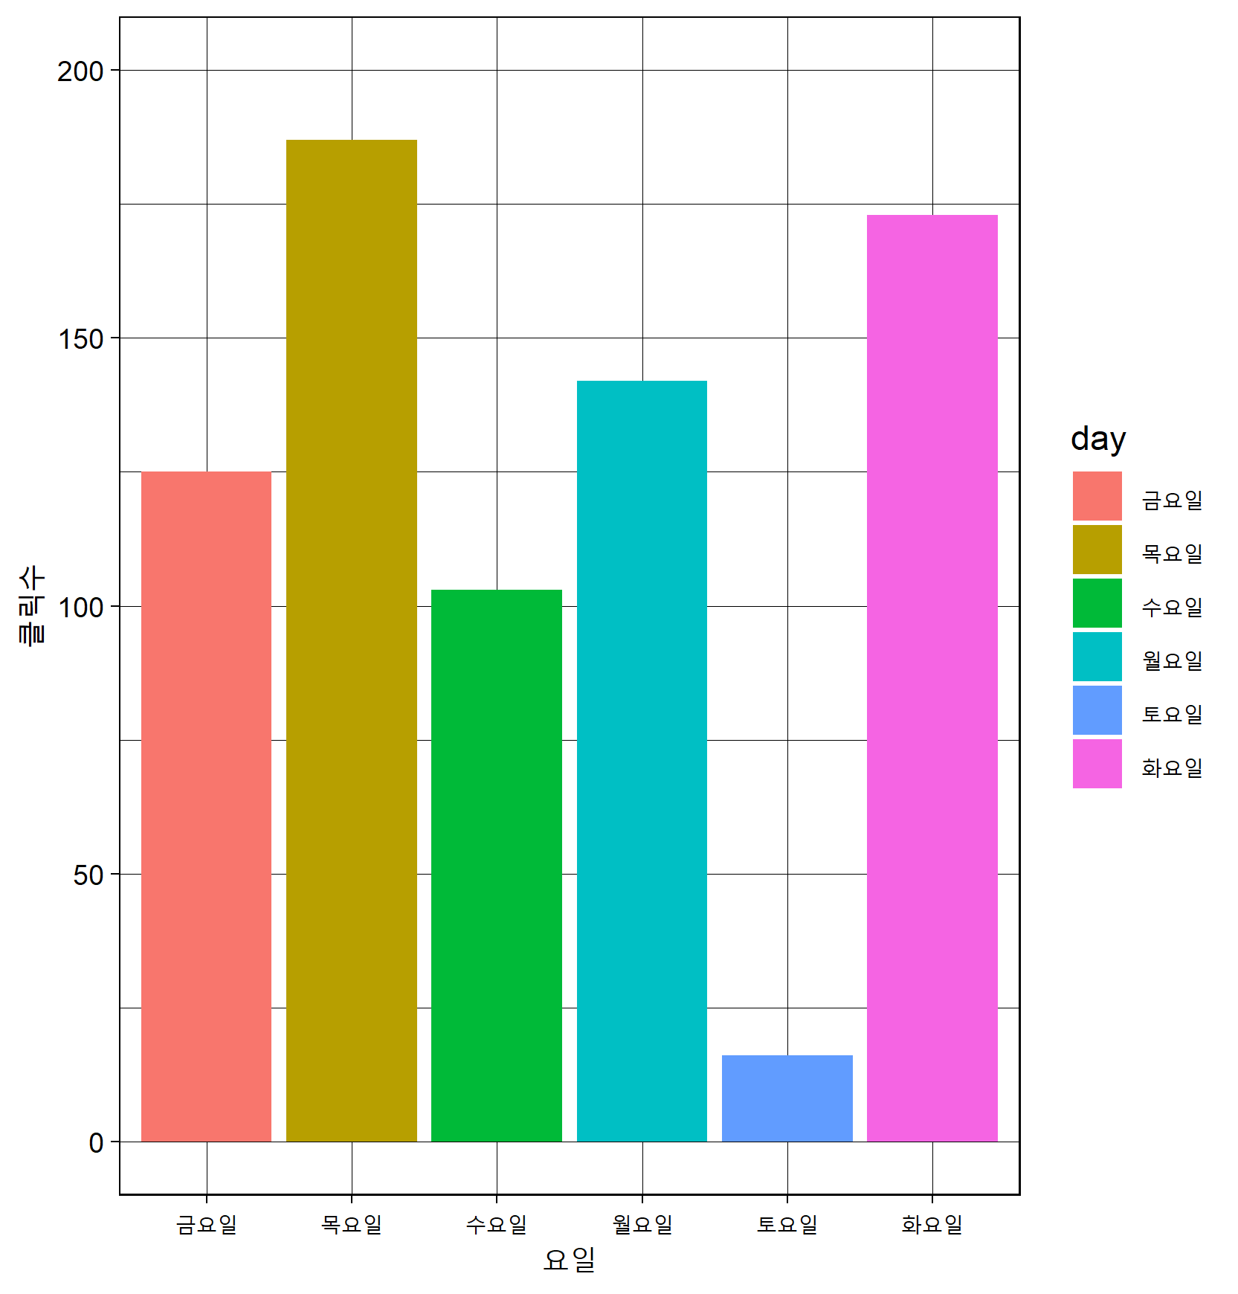

[문제4] product_click.log 파일을 가지고 요일별 상품 클릭 횟수에 따른 바 그래프로 출력한다.(x축은 요일명)

[ 문제5 ]

다음과 같이 출력되는 treepmap을 그려본다. 데이터는 GNI2014 데이터셋을 사용한다.

data(GNI2014) 명령을 실행시켜서 GNI2014 데이터셋을 로드한다.

영역을 나누는 우선 순위 : 대륙, 나라코드

영역의 크기를 결정하는 값 : 인구수

treemap() 함수의 도큐먼트를 읽어보고 제목폰트의 사이즈를 20으로 하고 보더의 칼라를 green 으로 한다.

그려진 그래프는 result5.png 로 저장한다.(기본 그래프의 저장 방법을 사용해야 한다.)

